COMPTE RENDU

GROUPE DE TRAVAIL ADDICTIONS ET PSYCHIATRIE

Mercredi 22 juin 2022

Présents :
PTA65, CSAPA Sainte-Marie 12, ARPADE, Association Vie Libre, Conseil Départemental 31 ODPE, Resapy (DAC), RELIENCE 82, MAIA 31 Nord, ELSA Marchant, Centre hospitalier de Montauban, FPEA, Agence Régionale de Santé DDARS 65 et 32, Groupe Addiction Sourds, Centre hospitalier d’Auch, MAIA Centre Hospitalier Muret, MAIA Toulouse, un.e psychologue libéral.

2PAO :
Jean-Paul BOYES, Romain MAGLIOLA ; (animation.territoriale.ouest@2pao.fr), Manon TATIBOUËT (animation.territoriale.est@2pao.fr).

Ordre du jour :
- Tour de table
- Rappel historique des derniers groupes de travail
- Présentation des actions de l’EHPAD Horizon
- Présentation de la structure de sevrage pour personnes sourdes
- Etat des lieux sur les ressources régionales
- Identifier les spécificités de prise en charge des TCLA

- Rappel historique des derniers groupes de travail
La réunion commence par un historique de ce groupe de travail qui avait été réuni bien avant le COVID, pour recueillir des problématiques partagées par les professionnels.

Le problème des troubles cognitifs liés à l'alcool avait été retenu comme thème, et des réunions ont permis de mettre en évidence la difficulté de repérage mais surtout d'orientation et de prise en charge que posait cette pathologie.
Les premières réunions ont montré les difficultés d'orientation et de prise en charge de ces patients.

Un travail sur le repérage avait été entrepris et une proposition d'état des lieux évoquée mais hélas jamais réalisée, faute d’étudiant pour un travail de thèse ou de mémoire.

Le groupe a quand même exprimé le désir de continuer ces rencontres. Une cartographie des lieux ressources a donc été élaboré par la 2PAO et sera présentée lors de ce groupe de travail.

- Présentation des actions de l’EHPAD Horizon à Cuing

Cette présentation a été faite par la directrice de l’établissement.
L’EHPAD horizon est un réel lieu de vie, ce n’est pas un lieu de passage. Le public arrive soit via l’équipe mobile de Toulouse (généralement un public sans abris ou en urgence sociale) soit via l’hôpital Marchant (31). L’EHPAD a eu une dérogation d’âge validée par la MDPH pour prendre en charge les personnes ayant des troubles cognitifs liés à l’alcool et ceux avant 65 ans.
Composition de l’équipe : psychologue, infirmières, éducateurs sportifs, équipe d’animation, psychiatre ressource.
Activités : Cuisine thérapeutique, activités favorisant le lien social, sorties handisport (maillage fort avec les associations de sport), équilibre, atelier mémoire, orthophonie.
Limites : Les patients sont sous tutelle ou curatelle. De plus, dès l’entrée dans l’établissement dans un EHPAD, le patient peut rapidement perdre des financements qu’il aurait eu habituellement.
La directrice précise que son établissement ne peut pas répondre à l’ensemble des demandes et aux besoins du territoire. Les demandes qui n’ont pas pu être honorées restent comptabilisées puis remontent auprès de l’ARS pour impulser l’ouverture d’unités spécialisées dans la prise en charge de patients TCLA (Troubles Cognitifs Liés à l’Alcool).
Jusqu’à présent, l’ARS ne trouve pas nécessaire d’élargir la prise en charge dans les EHPADs. Notre questionnement est de savoir comment nous pouvons intervenir auprès de l’ARS pour appuyer cette demande qui illustre un réel besoin sur le territoire ?

Concernant le financement, la directrice précise qu’il y a une problématique de périmètre de financements puisque sur des budgets départementaux.
En effet, l’EHPAD se situe dans le département de la Haute-Garonne (31) mais reste frontalier aux Hautes-Pyrénées (65) ce qui inclus par conséquent des patients venant de ce département limitrophe, ce d’autant que le centre de Lannemezan oriente de nombreux patients.
La direction du CSAPA Sainte Marie précise que les patients pris en charge sont des patients qui ne viendront pas emboliser les lits hospitaliers. Pour le directeur c’est un réel besoin et propose de se regrouper pour en parler au législateur.
Perspectives : projet Volvestre qui consisterait à monter des villas thérapeutiques mais nécessite un financement de l’ARS qui ne peut être obtenu qu’à travers un appel d’offre. La problématique que l’EHPAD rencontre sur ce projet est que la thématique d’addiction et de logements dédiés reste une problématique réservée aux associations de l’addiction. Il est donc difficile pour une structure ayant le statut EHPAD de s’emparer de ce projet.
Une question s’est posée sur la possibilité d’ouvrir un accueil de jour au sein de l’EHPAD Horizon. Pour la directrice cette option n’est pas envisagée pour plusieurs raisons : manque de personnels, difficulté d’accès au lieu dû au manque de transports en commun à proximité.
Besoins : Un appui pour retrouver un référent ARS et faire le lien entre les structures. L’objectif est de pouvoir se regrouper pour parler auprès du législateur des problématiques d’effectifs et de recrutements.

- Présentation d’une structure SSR d’une unité d’accueil et de soin pour sourds

Dominique Répessé, patiente experte et membre du GAS (Groupe Addictions Sourds) intervient lors de la cure de sevrage de personnes sourdes sur la sortie des soins.
Le groupe addiction sourd est un programme national pour donner suite au baromètre santé sourd commencé en 2011 et qui recense l’ensemble des problématiques rencontrées par ce public. On s’intéresse à trois addictions majoritairement à savoir l’alcool, le tabac et le cannabis. Le programme national prendra fin en 2023.
Présentation d’une expérience d’une cure de sevrage au CHU de Montpellier (34). Depuis 2022, en accord avec l’ARS, la CPAM et la direction du CHU, il y a eu 10 jours d’accueil classique de sevrage pour sourds. Celle-ci ne se fait pas en continue, seulement deux fois par an (par manque de financement). La file active est donc très longue.
La 6ème édition se déroulera au mois d’octobre 2022. Les personnes sourdes viennent de partout en France. Leur frais de transport est pris en charge.

Précisions sur cette cure :
- Comment on accède à la cure ? : Via le médecin généraliste signataire (actuellement 25 médecins sont signataires de l’expérimentation).
- Le premier contact se fait à distance avec le patient sourd qui a déjà au préalable identifié son addiction.
- C’est le médecin référent du CHU qui est dédié à la prise en charge des personnes sourdes.
Les intervenants à cette cure sont : le médecin référent, un médecin addictologue, un/deux interprètes (pris en charge par le CHU public, dans le privé cela aurait été payant pour les patients), un/deux inter médiateurs du champ social, des infirmières.
Les activités proposées : sport, groupe de parole…
Ce modèle va être transposé en 2023 à Paris et dans deux autres lieux en France.

Vous pouvez contacter Dominique via le mail pour poser vos questions, avoir des renseignements supplémentaires : dominique.gas@orange.fr

Certaines structures ont souhaité intervenir à la suite de cette présentation et ont indiqué que lorsqu’elle faisait face à une personne sourde ou une personne qui ne parle pas la langue, elles font appels à des interprètes bénévoles. Pour Dominique R, cela n’est pas forcément en accord avec cette pratique car souvent ces bénévoles sont des enfants de parents sourds et il y a la problématique de confidentialité : conseil d’avoir recours aux interprètes.
À Toulouse, des formations pour être interprète ont été ouvertes.
Il est à noter que tous les CSAPA dispose d’un budget dédié à l’interprétariat (dont la langue des signes).

- Etat des lieux des ressources régionales de prise en charge TCLA

Présentation d’une cartographie recensant toutes les structures pouvant prendre en charge les TCLA (Troubles Cognitifs Liés à l’Alcool)
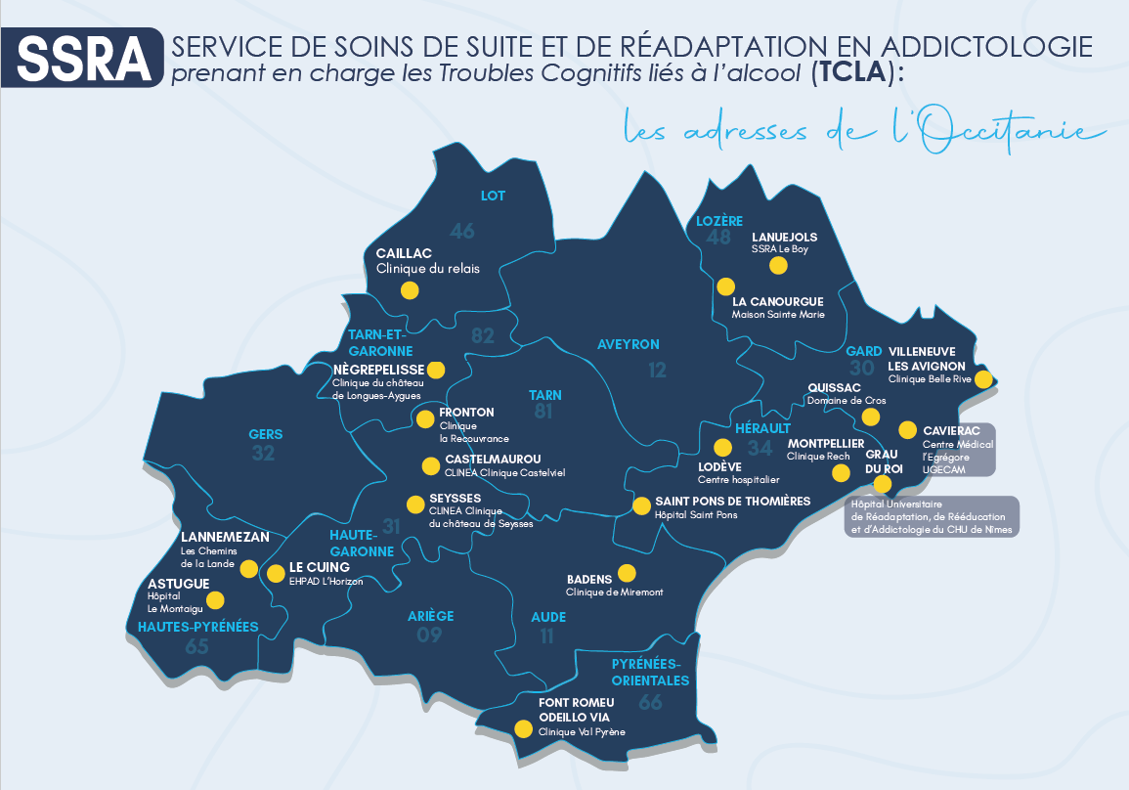

Identifier les prises en charge TCLA
Plusieurs remarques ont été apportées par les participants.
- Changer le titre en mettant plutôt « Structures prenant en charge les TCLA »
- Il y a plusieurs niveaux de prises en charge, certaines structures ne prennent en charge que des patients d’un certain âge encore autonome dans leur mouvement. En effet, les animateurs de la 2PAO ont remarqué ces différents niveaux. Les SSRA proposent parfois des programmes sportifs, de marche en extérieur, il est donc impossible pour elles de prendre en charge une personne rencontrant des difficultés de mobilité.
- Mettre un niveau de couleur par niveau de prise en charge (limite d’âge, durée moyenne de séjour, spécificités).
- Ajouter centre addictologique d’Albi (Saint Salvadou).

Les participants demandent d’apporter ces précisions sur la prise en charge.
- Dans le Tarn-et-Garonne (82), le centre hospitalier de Montauban (service des conduites addictives) effectue des évaluations sur les troubles cognitifs et travaille en lien avec le SSRA de Fronton (31).
- EHPAD Sainte-Sophie à Grisolles (82) accueillerait des personnes ayant des TCLA. Les animateurs de la 2PAO vont prendre contact avec cette structure.
- Inclure les cliniques psychiatriques qui peuvent faire des prises en charge sur la cartographie.
- CH de Rodez : 9 lits dans l’unité d’hospitalisation. Sevrage et accompagnement TCLA.
- Clinique Pietat et Clinique République : à contacter.

- La 2PAO prendra contact avec ces structures pour avoir les confirmations.

Précision : Au SSRA de Fronton, le programme de soins s'adapte en fonction des incapacités des personnes accueillies...
Remarque : Pour le groupe de travail, il est intéressant d’élargir cette recherche de prise en charge auprès des structure psychiatriques. En effet, certaines cliniques peuvent la proposer. De plus, il serait intéressant de repérer une structure qui proposerait une cure pour personnes sourdes et ayant des TCLA.
La 2PAO effectuera ces recherches et les présentera à la prochaine rencontre du groupe de travail Addictions et Psychiatrie.

- Référent du groupe de travail Addictions et psychiatrie
Le médecin coordonnateur de la 2PAO (référent du groupe) quitte ses fonctions en septembre. La 2PAO souhaiterait trouver un référent volontaire pour accompagner les animateurs territoriaux dans l’élaboration et l’organisation de cet événement. Le référent incarnerait la partie expertise de ce groupe.
Vous pouvez prendre contact avec un des deux animateurs pour en savoir plus :
Romain Magliola : animation.territoriale.ouest@2pao.fr
Manon Tatibouët : animation.territoriale.est@2pao.fr

- Points divers
Certains participants souhaiteraient aborder sur les prochaines rencontre les autres addictions : quels sont les troubles cognitifs, psychiques qu’induisent les autres produits. Quelles approches et prises en charge lorsque la situation devient complexe (psychocorporelle). *
Ainsi les autres sujets que nous pouvons aborder dans ce groupe sont les suivants ;
- Les troubles psychiques induits par les autres addictions
- Addictions et maladies chroniques
- Les cliniques psychiatriques et les TCLA

La prochaine date du groupe de travail vous sera communiqué lorsqu’elle sera fixée.

